ورقة عمل2
- عرف:
.1قانون جايلوساك للغازات المتحدة:...................................
..................................................................
.2قانون أفوجادرو :.................................................
..................................................................
.3قانون الغاز المثالي:................................................
..................................................................
.4الحجم المولي: .................................................... ..................................................................
- كم مولا من غاز الأكسجين في 124 L من الأكسجين , تحت شروط STP ؟
......................................................................................................................................................................................................
- لماذا تتجه السوائل إلى تكوين قطيرات كروية الشكل .
....................................................................................................................................
- صف الرابطة الهيدروجينية التي تحدث في الماء .موضحا موقع الرابطة , الجسيمات المشاركة قوة الرابطة تأثيرها على الخواص الكيميائية والفيزيائية.
....................................................................................................................................................................................................................................................................................
- هل التجمد تغير كيميائي أم تغير فيزيائي ؟ برر إجابتك.
..............................................................
- لديك ماء يغلي في قدر مفتوح , على موقد.
- هل يصل هذا النظام إلى الاتزان؟ لماذا؟ ...........................................................................................................................................................................
- اشرح الفرق بين نظام مفتوح ونظام مغلق . ..................................................................................................................................................................................................................................................................

- فسر ما يلي.
- تتبخر السوائل القطبية أبطأ من اللاقطبية. ....................................................................................................................................................................
- الأجسام الصلبة اللابلورية , ليس لها نقاط انصهار محددة. ......................................................................................................................................................................................................................................................
- الأجسام الصلبة كلها تقريبا أكثر كثافة مما لو كانت في حالتها السائلة . ...................................................................................................................................................................
.................................................................................
- رتب العناصر التالية تصاعديا حسب معدلات تدفقها.
Cl2 HCL Xe He
............... ............ ............. ............

عمل الطالب : عمار ياسر رحال.
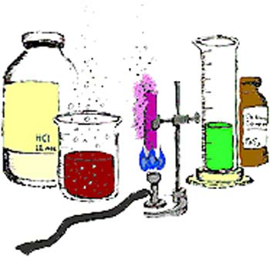
الصف :11/ ع.
معلم المادة : إدريس حسن.

